***SUMADOR***

En electrónica un sumador es un circuito lógico que calcula la operación suma. En los computadores modernos se encuentra en lo que se denomina Unidad aritmético lógica. Generalmente realizan las operaciones aritméticas en código binario decimal o BCD exceso 3, por regla general los sumadores emplean el sistema binario. En los casos en los que se esté empleando un complemento a dos para representar números negativos el sumador se convertirá en un sumador-restador.

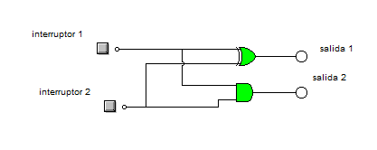

|  |  |  |  |
| --- | --- | --- | --- |
| A | B | S1 | S2 |
| 0 | 0 | 0 | 0 |
| 0 | 1 | 0 | 1 |
| 1 | 0 | 0 | 1 |
| 1 | 1 | 1 | 0 |

CÓDIGO:

/*  
  Boole  
  Función AND con 2 variables  
 */  
  
int var1 = 7;   //Pin de entrada del pulsador 1  
int var2 = 2;   //Pin de entrada del pulsador 2  
int led = 5;    //Pin de salida para el led(rojo)  
int estado1 = 0;    //Para almacenar el estado de la variable1  
int estado2 = 0;    //Para almacenar el estado de la variable2  
int resultado = 0;  //Para almacenar el resultado        
  
void setup() {  
  pinMode(var1, INPUT);     //Iniciliza el pin

de entrada 1 como salida  
  pinMode(var2, INPUT);     //Iniciliza el pin de entrada 2 como salida    
  pinMode(led, OUTPUT);     //Iniciliza el pin del led como salida   
}  
  
void loop(){  
  estado1 = digitalRead(var1);  //Lee el estado del botón y lo almacena  
  estado2 = digitalRead(var2);  //Lee el estado del botón y lo almacena  
  resultado = (estado1 && estado2); //Función AND con los dos estados  
  digitalWrite(led, resultado);    //Escribimos el resultado en el led  
}

fotos arduino:





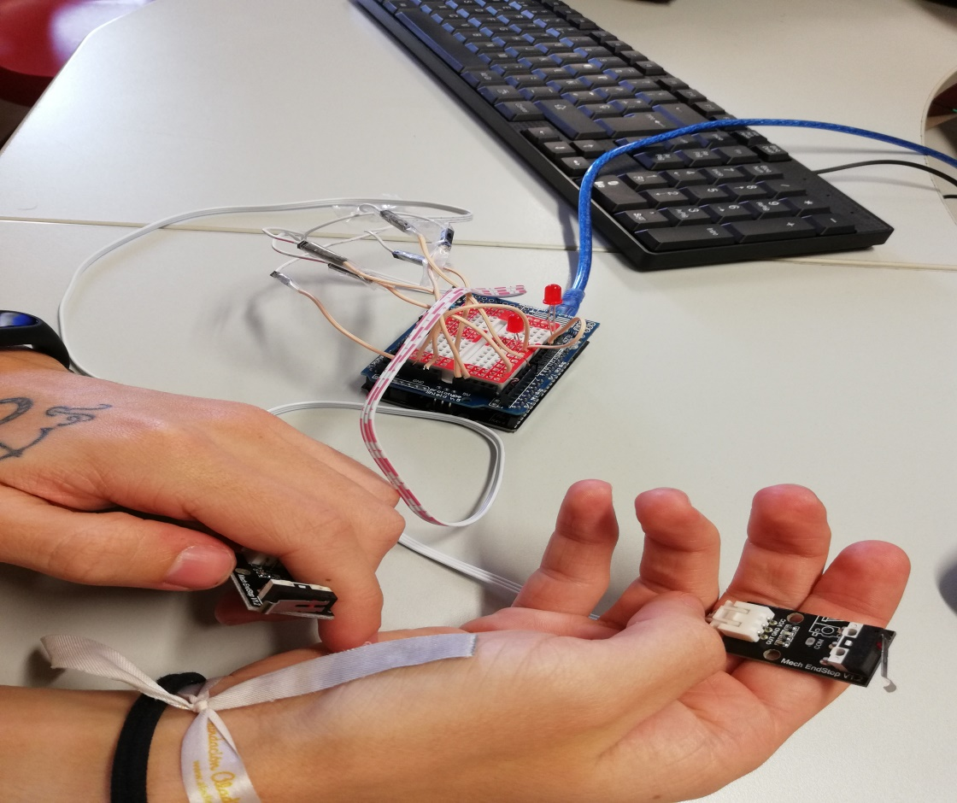

int var1 = 7; //Pin de entrada del pulsador 1

int var2 = 2; //Pin de entrada del pulsador 2

int led1 = 13; //Pin de salida para el led(rojo)

int led2 = 8; //Pin de salida para el led(rojo)

int estado1 = 0; //Para almacenar el estado de la variable1

int estado2 = 0; //Para almacenar el estado de la variable2

int resultado1 = 0; //Para almacenar el estado de la variable1

int resultado2 = 0; //Para almacenar el estado de la variable2

void setup() {

pinMode(var1, INPUT); //Iniciliza el pin de entrada 1 como salida

pinMode(var2, INPUT); //Iniciliza el pin de entrada 2 como salida

//Iniciliza el pin del led como salida

pinMode(led1, OUTPUT); //Iniciliza el pin del led como salida

pinMode(led2, OUTPUT); //Iniciliza el pin del led como salida

}

void loop(){

estado1 = !digitalRead(var1); //Lee el estado del botón y lo almacena

estado2 = !digitalRead(var2); //Lee el estado del botón y lo almacena

resultado1 = (estado1 and estado2); //Función AND con los dos estados

digitalWrite(led1, resultado1); //Escribimos el resultado en el led

resultado2 = (estado1 xor estado2); //Función AND con los dos estados

digitalWrite(led2, resultado2); //Escribimos el resultado en el led

***FPGA***

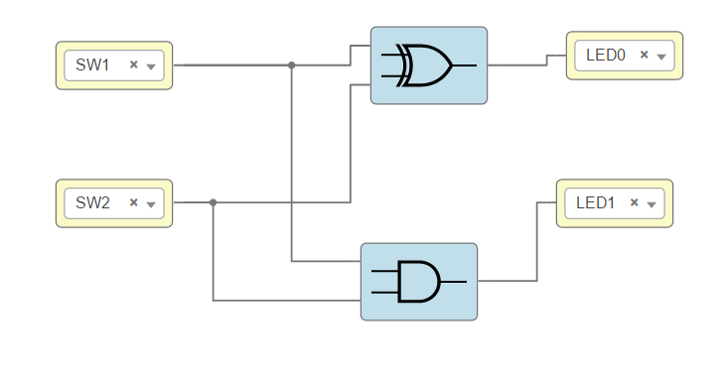

Fotos FPGA:

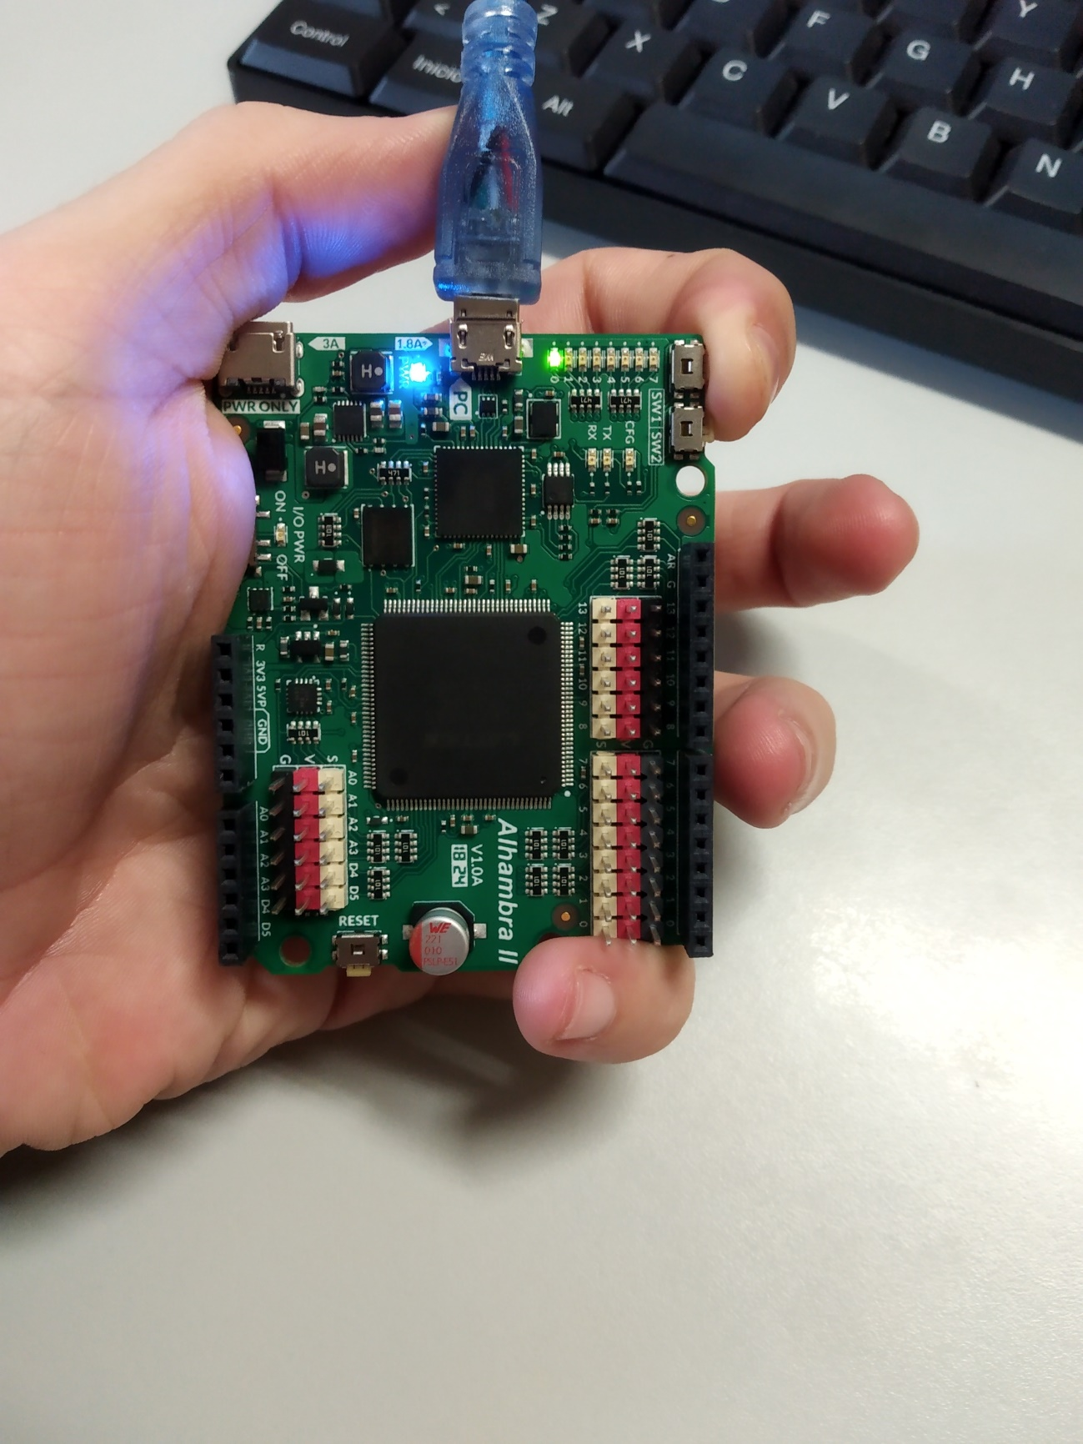

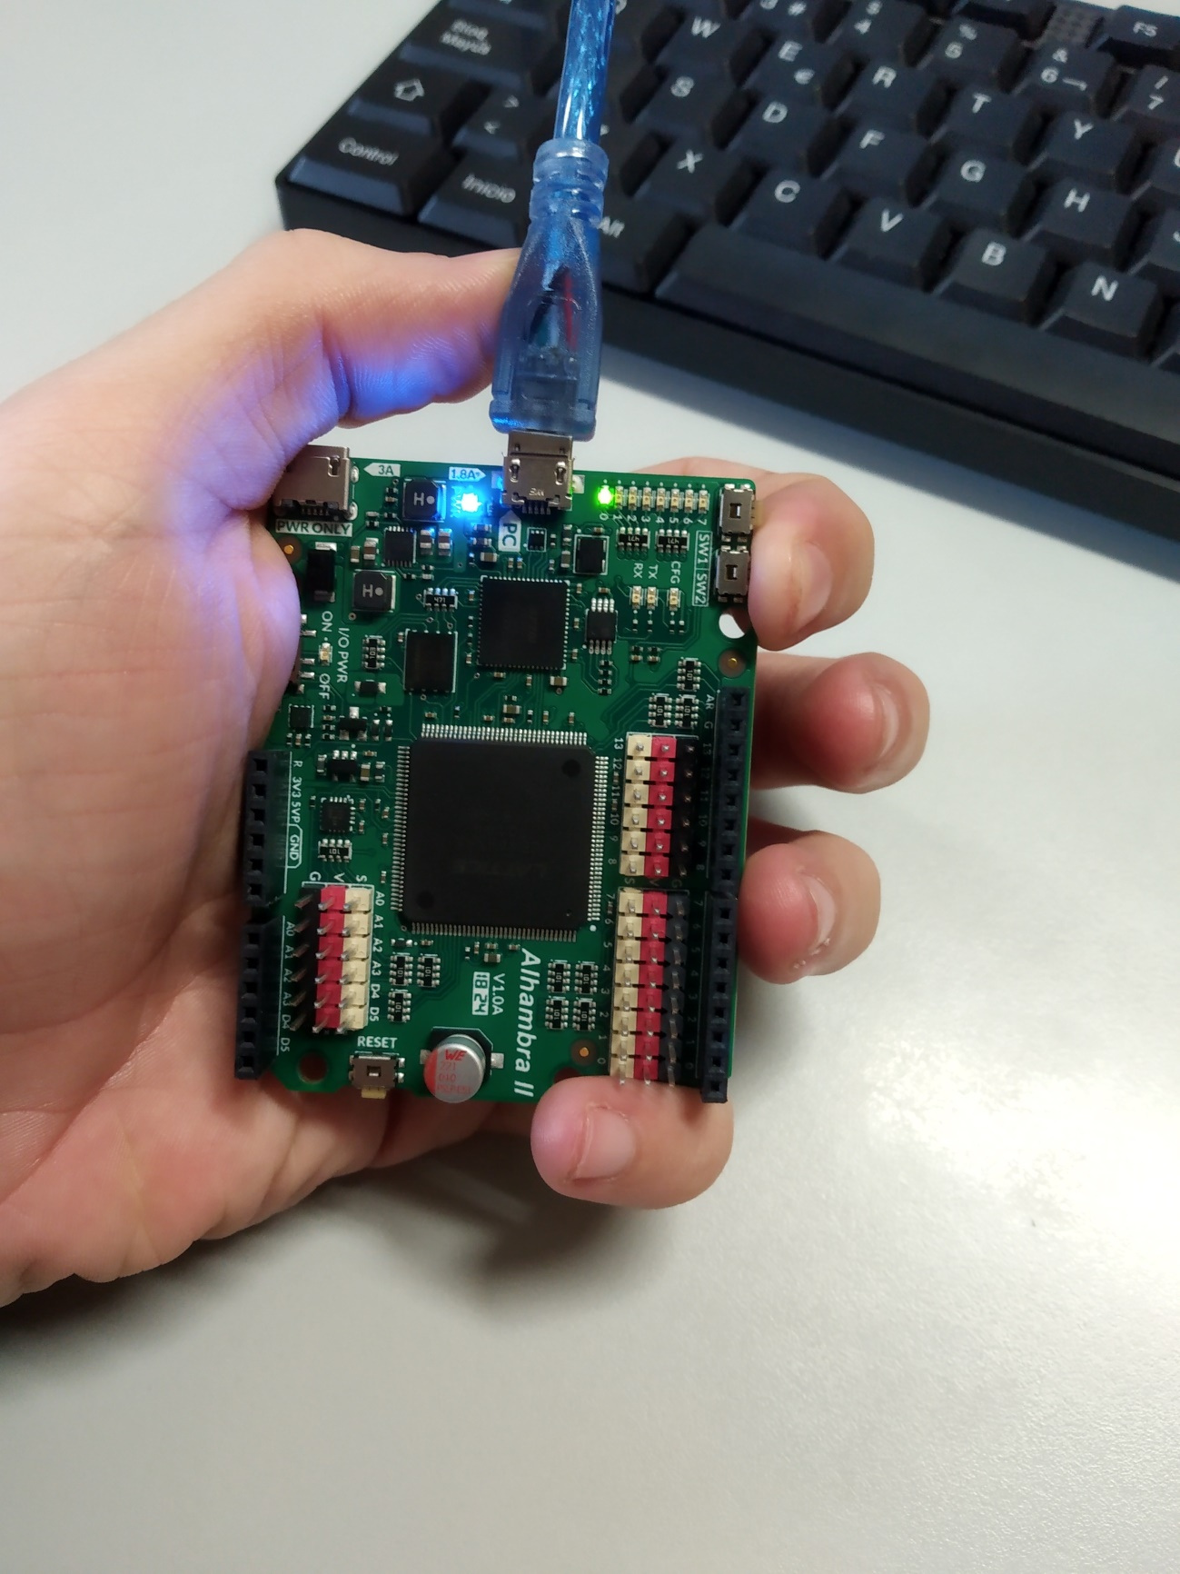

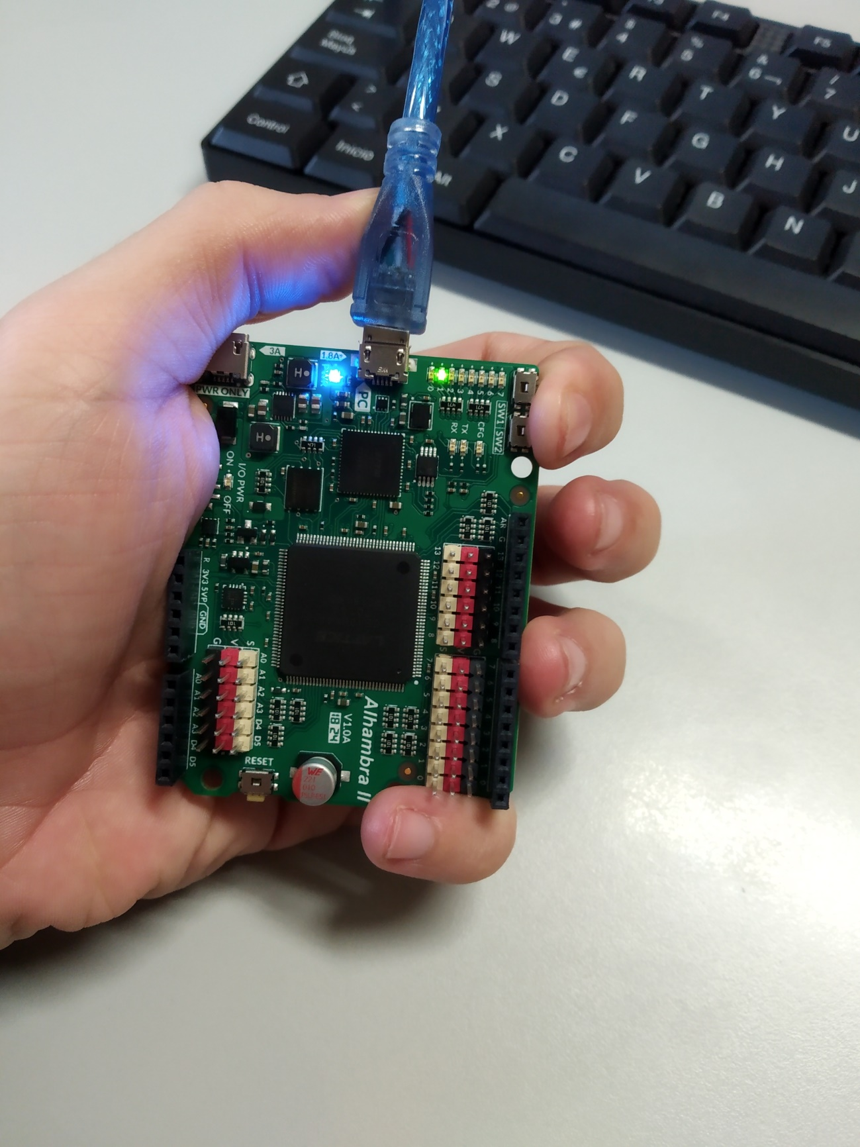

***DIFERENCIA ARUDINO FPGA***

